**教师征订教材流程使用说明**

**第一步：扫描二维码**



**第二步：填信息**

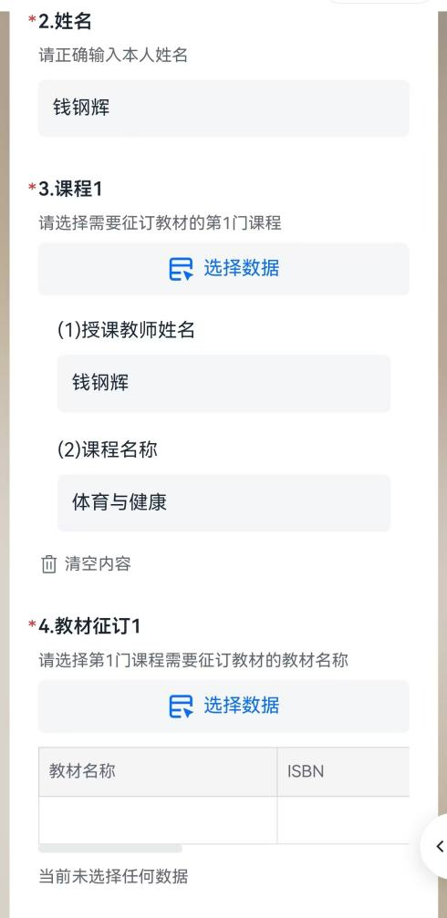

**只任教1个课头，直接拉到底，提交，任教多个课头的才需补充第2、3个选用信息！**

**选需要征订的教材**

**选需要征订的课程**

**填写教师姓名**

**第三步：提交，保留【核销信息】**